Phạm Hữu Ân – 1150080084
CNPM1
Link yt: https://youtu.be/mN5NeFGSG3Q
Xác thực Active Directory và Chính sách truy cập trên pfSense

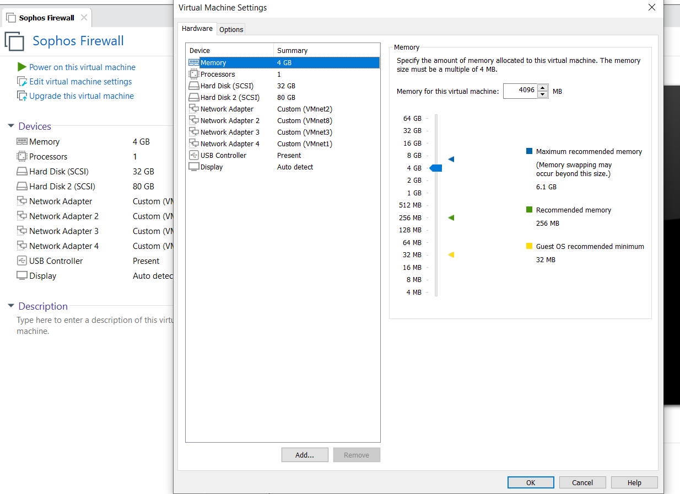

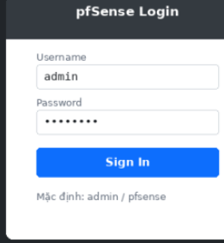

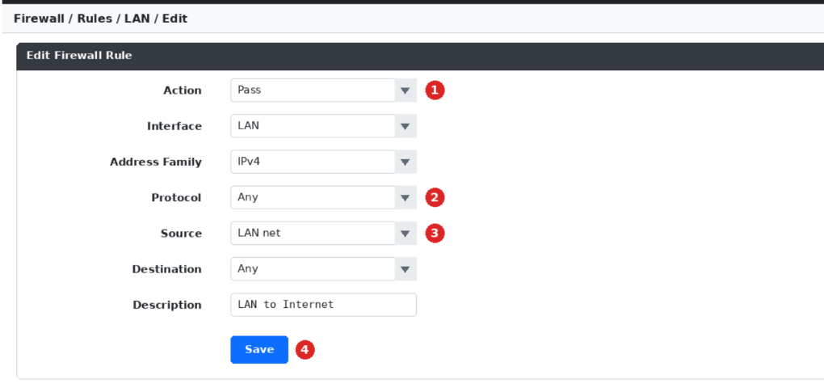
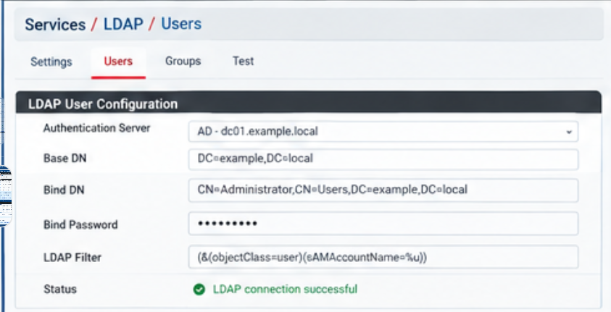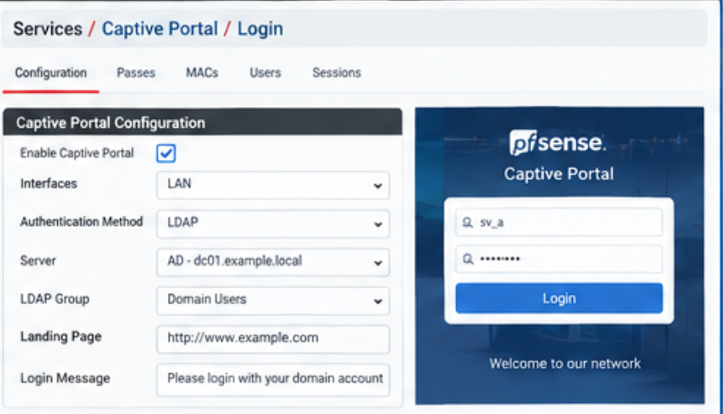

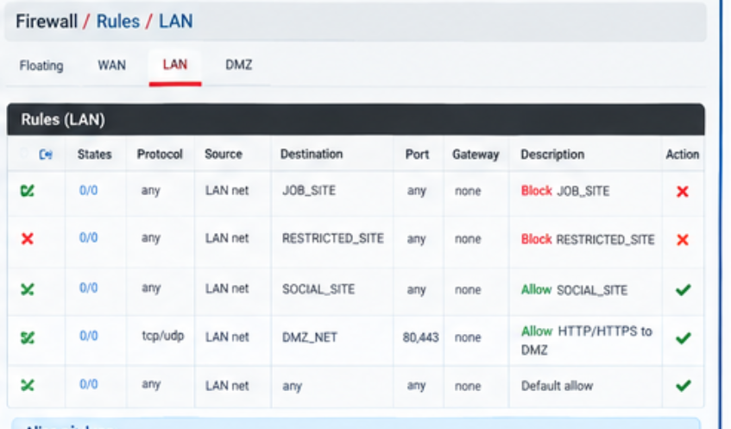

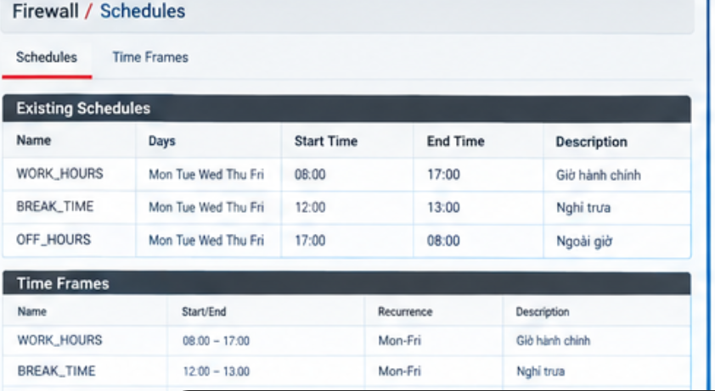
- Vì sao LAB 6 phải dùng topology riêng thay vì tiếp tục sử dụng trực tiếp topology LAB 5?
  - Trả lời: Do LAB 6 yêu cầu tích hợp thêm nhiều phân vùng mạng và dịch vụ phức tạp mới mà LAB 5 không có, bao gồm: giao diện quản trị riêng biệt (MGMT qua Host-Only), phân vùng mạng DMZ chứa các website mô phỏng đa địa chỉ IP (.10, .20, .30, .40), tích hợp máy chủ Active Directory (DC01) và cấu hình dịch vụ Captive Portal xác thực người dùng. Việc dùng topology riêng giúp tránh xung đột cấu hình và giữ môi trường sạch sẽ để thử nghiệm.
- LDAP được dùng cho chức năng nào trên pfSense? Firewall rule chuẩn có thể dùng username AD làm Source trực tiếp không?
  - Trả lời:
    - LDAP trên pfSense được dùng làm Authentication Server (nguồn xác thực bên ngoài) để xác thực tài khoản người dùng miền Active Directory (ví dụ: sv_a, sv_b) và tích hợp vào Captive Portal.
    - Không. Firewall rule chuẩn của pfSense chỉ có thể khớp (match) theo thông tin Layer 3/Layer 4 như địa chỉ IP, Port, Interface hoặc Schedule, chứ không thể dùng trực tiếp username AD làm điều kiện nguồn (Source) của rule.
- Vì sao Captive Portal được đặt trên LAN nhưng WebGUI quản trị lại tách sang MGMT?
  - Trả lời: Việc tách biệt giúp đảm bảo tính bảo mật và phân quyền rõ ràng:
    - Captive Portal trên LAN để ép buộc các máy client thông thường trong mạng nội bộ phải xác thực tài khoản trước khi muốn đi qua tường lửa ra ngoài.
    - WebGUI quản trị trên MGMT (giao diện riêng qua mạng Host-Only) giúp quản trị viên truy cập vào trang quản trị của pfSense an toàn mà không bị vướng vào cổng Captive Portal của người dùng và tránh bị người dùng trong LAN truy cập nhầm vào trang cấu hình tường lửa.
- Search Scope Entire Subtree có ý nghĩa gì khi pfSense truy vấn Active Directory?
  - Trả lời: Ý nghĩa của Entire Subtree là khi pfSense thực hiện tìm kiếm user hoặc group, nó sẽ tìm kiếm trong Base DN được chỉ định và toàn bộ các thư mục con (OU, Sub-OU) nằm bên dưới nó. Điều này giúp pfSense dễ dàng tìm thấy tài khoản người dùng nằm sâu trong các Organizational Unit (OU) khác nhau mà không bị giới hạn chỉ ở thư mục gốc.
- Tại sao nên dùng service account thay vì Domain Administrator làm LDAP bind?
  - Trả lời: Dùng tài khoản đặc quyền cao như Administrator làm tài khoản Bind (kết nối ban đầu) sẽ cực kỳ rủi ro vì mật khẩu của nó sẽ phải lưu trên firewall, nếu firewall bị xâm nhập thì toàn bộ hệ thống Domain sẽ mất an toàn. Thay vào đó, ta dùng một Service Account có quyền hạn tối thiểu (chỉ cần quyền đọc thư mục - Read) để giảm thiểu bề mặt tấn công theo nguyên tắc đặc quyền tối thiểu (Principle of Least Privilege).
- Trong Kịch bản 3, vì sao cần một rule Block SOCIAL_SITE nằm dưới rule Pass có Schedule?
  - Trả lời: Do cơ chế xử lý luật của tường lửa theo dạng từ trên xuống và khớp luật đầu tiên (first-match):
    - Khi trong khung giờ nghỉ (Schedule Active), rule Pass có Schedule đứng trên sẽ khớp trước và cho phép truy cập.
    - Khi ngoài khung giờ nghỉ (Schedule Inactive), rule Pass có Schedule bị vô hiệu hóa (xem như không tồn tại), lưu lượng tiếp tục trôi xuống dưới và sẽ bị rule Block nằm ở phía dưới chặn lại.
- Vì sao Client-A/B dùng DNS 10.6.0.10 nhưng rule Internet của client không cần cho DNS tới 10.6.0.10?
  - Trả lời: Do máy trạm (Client-A/B, IP 10.6.0.21/22) và máy chủ phân giải tên miền (DC01, IP 10.6.0.10) cùng nằm chung một phân vùng mạng nội bộ (LAN-DOMAIN 10.6.0.0/24). Các gói tin truyền thông nội bộ giữa các máy tính trong cùng một subnet sẽ chuyển mạch trực tiếp qua Switch nội bộ chứ không đi qua Gateway của pfSense, do đó không cần cấu hình rule trên pfSense cho luồng DNS này.
- Giải thích first-match bằng một ví dụ cụ thể trong ruleset tổng hợp.
  - Trả lời: Khái niệm first-match có nghĩa là khi một gói tin đi qua tường lửa, pfSense sẽ xét các rule từ trên xuống dưới theo thứ tự; ngay khi gói tin thỏa mãn điều kiện của rule nào thì pfSense sẽ áp dụng hành động (Pass/Block) của rule đó ngay lập tức và không xét tiếp các rule phía dưới.
    - Ví dụ cụ thể: Trong ruleset tổng hợp, rule chặn Block CLIENT_A -> JOB_SITE được đặt ở vị trí số 1, còn rule cho phép tổng quát được đặt ở dưới. Khi Client-A truy cập vào Job Site, nó khớp ngay với rule số 1 nên bị chặn lại ngay lập tức mà không cần quan tâm đến các rule Pass phía dưới.
- Vì sao sau khi đổi rule cần tạo kết nối mới hoặc Reset States?
  - Trả lời: pfSense là một tường lửa trạng thái (stateful firewall). Khi một kết nối mạng được thiết lập thành công trước đó, tường lửa đã lưu lại trạng thái kết nối đó trong State Table. Nếu bạn thay đổi rule (ví dụ vừa thêm rule chặn), các kết nối đang mở sẵn vẫn tiếp tục chạy dựa theo state cũ đã được ghi nhớ mà không thèm kiểm tra lại ruleset mới. Do đó, bạn cần reset state hoặc tạo kết nối mới hoàn toàn để tường lửa buộc phải đối chiếu lại với bộ luật mới.
- Mô hình JOB_SITE/SOCIAL_SITE/RESTRICTED_SITE trong DMZ khác Web Category Filtering thật như thế nào?
  - Trả lời:
    - Mô hình trong lab: Dùng các địa chỉ IP phụ khác nhau trên cùng một máy chủ DMZ-WEB (ví dụ .20 cho Job, .30 cho Social) để mô phỏng sự phân loại dựa vào Destination IP ở tầng L3/L4.
    - Web Category Filtering thật: Hệ thống lọc web thực tế hoạt động dựa trên cơ sở dữ liệu danh tiếng URL/Domain ở tầng ứng dụng (L7). Nó sẽ đọc nội dung đường dẫn URL hoặc tên miền (FQDN) để phân loại danh mục (ví dụ chặn hẳn facebook.com hoặc restricted.com) bất kể IP của trang web đó là gì.
- Block và Reject khác nhau ra sao về hành vi phía client?
  - Trả lời:
    - Block: Tường lửa sẽ âm thầm hủy bỏ (drop) gói tin mà không gửi lại bất kỳ thông báo phản hồi nào cho nguồn gửi. Phía máy client sẽ phải chờ cho đến khi hết thời gian chờ kết nối (timeout).
    - Reject: Tường lửa hủy gói tin nhưng đồng thời gửi trả lại một gói tin phản hồi lỗi (ví dụ gói ICMP Port Unreachable hoặc TCP RST). Phía máy client sẽ nhận được thông báo lỗi từ chối kết nối ngay lập tức mà không phải chờ timeout.
- Nếu một rule Block có log nhưng Firewall Log không xuất hiện bản ghi, cần kiểm tra theo thứ tự nào?
  - Trả lời: Kiểm tra theo thứ tự các bước sau:
    - Rule Order: Kiểm tra xem có rule Pass nào có điều kiện rộng hơn nằm đè lên trên rule Block đó hay không (lỗi first-match).
    - State Table: Kiểm tra xem kết nối đó có đang bị dính trạng thái cũ (state cũ) từ trước không (cần Reset States).
    - Interface chính xác: Xác định xem lưu lượng có thực sự đi qua đúng interface mà bạn gắn rule hay không.
    - Đã bật Logging: Đảm bảo trong phần cấu hình nâng cao của rule Block đã check chọn mục Log packets matched by this rule.
    - Tạo traffic mới: Đảm bảo bạn đang tạo một phiên kết nối hoàn toàn mới sau khi bật log.

